Zase to dělení 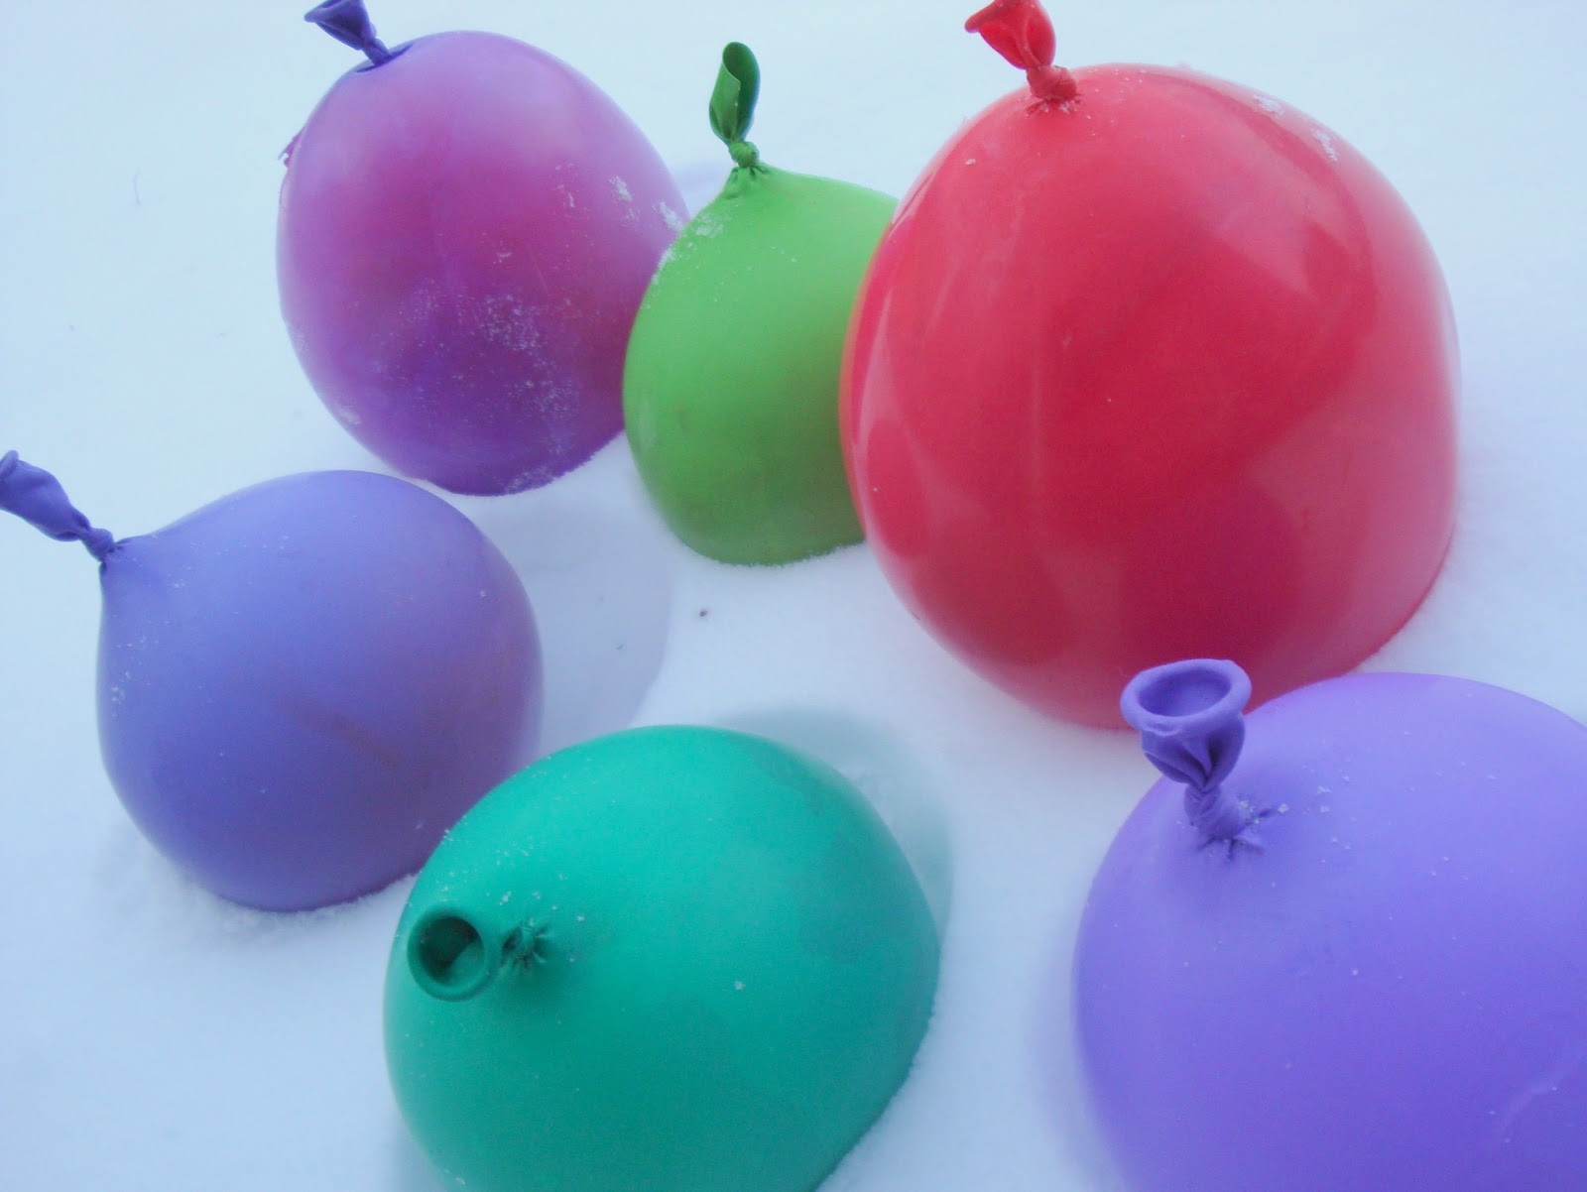

20592 : 40 = 7681 : 58 =

6774 : 33 = 43565 : 31 =

Všichni to dáte!!!!!! Myslím na vás všechny a prohlížím si vás na společných fotkách…. Tady jedna letadýlková
